Đề xuất chốt luồng giao dịch: Sản phẩm có giá, giá liên hệ và NDA

Khuyến nghị: tách 2 luồng. Sản phẩm đã có giá niêm yết, đặc biệt OCOP, đi giỏ hàng/đặt mua thông thường. Sản phẩm không có giá hoặc giá liên hệ mới tạo dự án. Nếu có yêu cầu NDA thì có B2; nếu không có NDA thì bỏ B2.

1. Sơ đồ quyết định
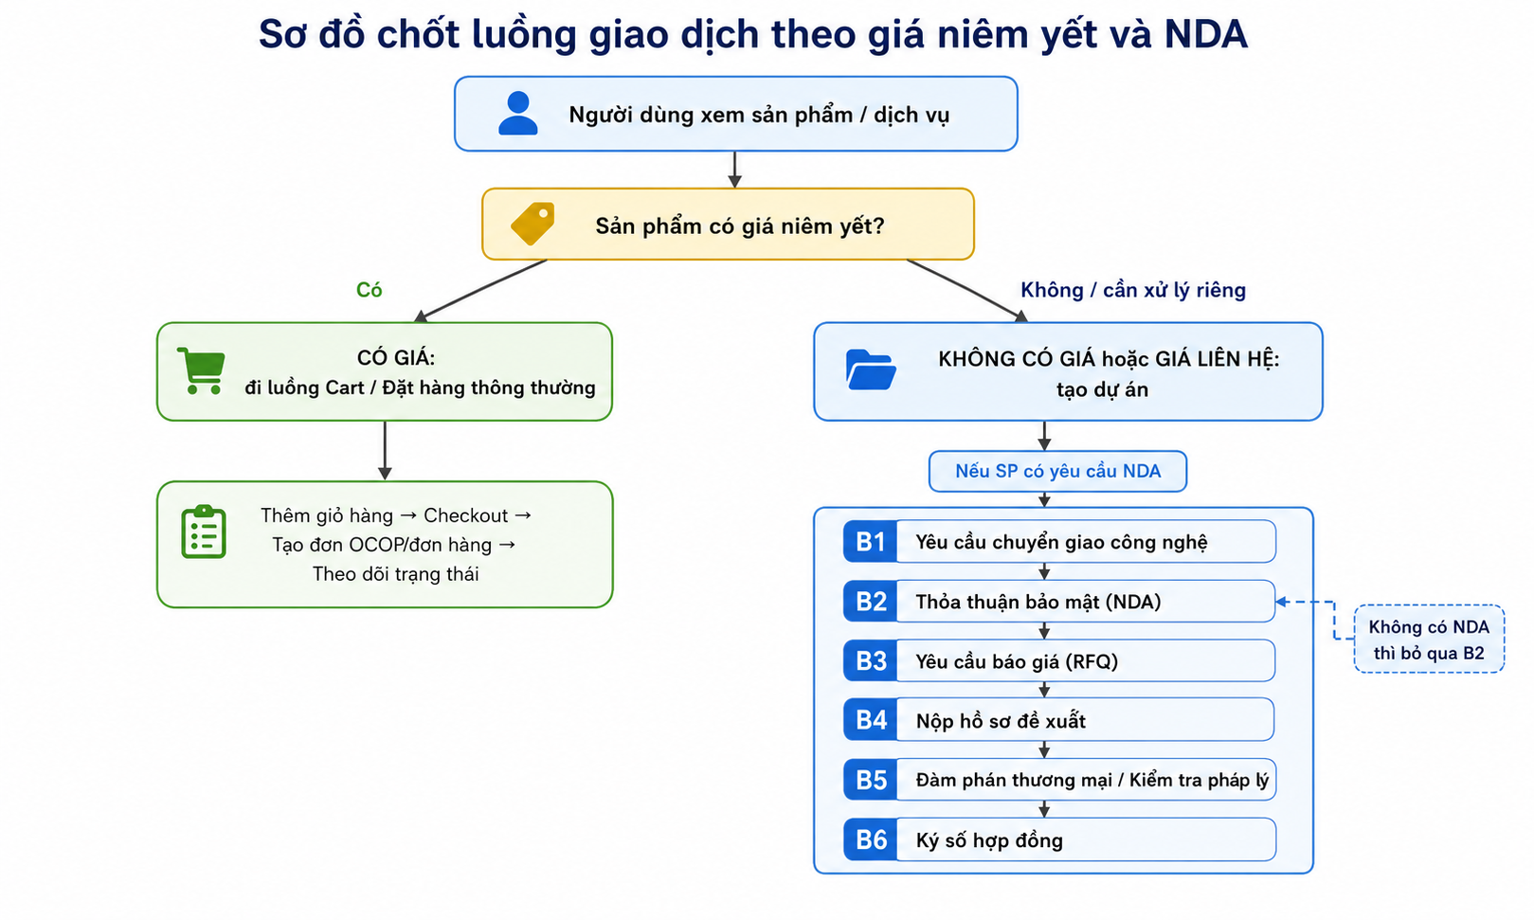

2. Đề xuất chốt nghiệp vụ
• Có giá niêm yết = luồng thương mại điện tử: thêm giỏ hàng, checkout, tạo đơn hàng, theo dõi trạng thái.
• Không có giá hoặc giá liên hệ = tạo dự án và đi quy trình chuyển giao công nghệ.
• Trong luồng dự án, nếu có yêu cầu NDA thì có B2 Thỏa thuận bảo mật; nếu không có NDA thì bỏ B2.
• Luồng dự án đầy đủ: B1 Yêu cầu chuyển giao → B2 Thỏa thuận bảo mật (NDA) → B3 Yêu cầu báo giá (RFQ) → B4 Nộp hồ sơ đề xuất → B5 Đàm phán thương mại & kiểm tra pháp lý → B6 Ký số hợp đồng.
• Luồng dự án không có B2: NDA: B1 → B3 → B4 → B5 → B6.

3. Ma trận áp dụng theo loại sản phẩm
Loại sản phẩm | Có giá? | Luồng chính | NDA | Ghi chú
OCOP | Có | Cart / đặt hàng | Không | Phù hợp bản chất hàng hóa niêm yết giá.
Thiết bị có giá | Có | Cart hoặc đơn đặt mua | Không | Phù hợp bản chất hàng hóa niêm yết giá.
Thiết bị chưa có giá / giá liên hệ | Không | Dự án / RFQ | Có thể cần | Đi B1, B3, B4, B5, B6; thêm B2 nếu cần NDA.
Công nghệ / chuyển giao | Không | Dự án / RFQ | Có thể cần | Đi B1, B3, B4, B5, B6; thêm B2 nếu cần NDA.
Sản phẩm trí tuệ | Không | Dự án / RFQ | Có thể cần | Đi B1, B3, B4, B5, B6; thêm B2 nếu cần NDA.

4. Nội dung xin xác nhận
Anh/chị xác nhận giúp: phương án trên có đúng định hướng nghiệp vụ để đội kỹ thuật triển khai không?

